**TRƯỜNG ĐẠI HỌC AN GIANG**

**KHOA CÔNG NGHỆ THÔNG TIN**



**BÁO CÁO ĐỒ ÁN**

***Chuyên đề Python(COS525)***

**XÂY DỰNG ỨNG DỤNG QUẢN LÝ NHÂN SỰ VỚI PYTHON, TKINTER VÀ MYSQL**

|  |  |  |
| --- | --- | --- |
| Giảng viên hướng dẫn: | Th.S Nguyễn Ngọc Minh | |
| Sinh viên thực hiện: | Trần Triệu Phú  Đoàn Minh Trí | DTH235734  DTH235794 |

**An Giang, tháng 11 năm 2025**

**NỘI DUNG**

**1. Đặt vấn đề**

**Tính cần thiết của đề tài Mục tiêu tổng quát**

Trong bối cảnh chuyển đổi số đang diễn ra mạnh mẽ, việc ứng dụng công nghệ thông tin vào quản lý nhân sự là nhu cầu thiết yếu của các cơ quan, tổ chức và doanh nghiệp.

Hiện nay, nhiều đơn vị vẫn quản lý thông tin nhân viên bằng các phương pháp thủ công hoặc qua bảng tính Excel, gây khó khăn trong việc tra cứu, thống kê và đảm bảo tính chính xác của dữ liệu.

Vì vậy, việc xây dựng phần mềm quản lý nhân sự bằng ngôn ngữ Python là rất cần thiết, giúp tự động hóa các quy trình quản lý, giảm thiểu sai sót, tiết kiệm thời gian và nâng cao hiệu quả công việc. Ứng dụng “Quản lý nhân sự” có thể được sử dụng tại các doanh nghiệp nhỏ, trung tâm hoặc trường học để quản lý thông tin nhân viên một cách khoa học và hiệu quả. Ngoài ra đề tài giúp sinh viên củng cố và vận dụng các kiến thức đã học về lập trình Python, lập trình hướng đối tượng, làm việc với cơ sở dữ liệu và thiết kế giao diện bằng thư viện Tkinter,Python,MuSQL.

**Mục tiêu tổng quát Mục tiêu cụ thể**

Xây dựng một **ứng dụng quản lý nhân sự** bằng ngôn ngữ **Python** với giao diện thân thiện, dễ sử dụng, hỗ trợ người dùng thực hiện các nghiệp vụ quản lý nhân viên một cách **nhanh chóng, chính xác và thuận tiện**. Ứng dụng cho phép thực hiện các thao tác **thêm, sửa, xóa, tìm kiếm và thống kê thông tin nhân viên**, đáp ứng nhu cầu quản lý tại các **doanh nghiệp vừa và nhỏ**.

**Mục tiêu cụ thể**

1. **Thiết kế giao diện người dùng (GUI)** bằng thư viện **Tkinter**, giúp người dùng có thể thao tác trực tiếp với chương trình một cách dễ dàng và trực quan.
2. **Xây dựng cơ sở dữ liệu** bằng **SQLite3** để lưu trữ thông tin nhân viên một cách khoa học, an toàn và bền vững.
3. **Cài đặt các chức năng chính của hệ thống**, bao gồm:

* Thêm mới nhân viên.
* Sửa thông tin nhân viên.
* Xóa nhân viên khỏi danh sách.
* Tìm kiếm nhân viên theo các tiêu chí (mã, tên, phòng ban, chức vụ, ...).
* Thống kê nhân viên theo nhiều tiêu chí khác nhau (tổng số, lương trung bình, theo phòng ban,...).

1. **Đảm bảo tính ổn định, linh hoạt và dễ mở rộng** của chương trình, có thể phát triển thêm các chức năng nâng cao như: đăng nhập, phân quyền người dùng, xuất báo cáo hoặc in danh sách nhân viên.

**2.Tổng Quan cơ sở lý thuyết**

### ****2.1 Đặt vấn đề****

### Trong bất kỳ tổ chức, cơ quan hay doanh nghiệp nào, **nhân sự** luôn là yếu tố quan trọng quyết định sự phát triển bền vững. Tuy nhiên, khi số lượng nhân viên tăng lên, việc **quản lý thông tin nhân viên bằng sổ sách hoặc file Excel** trở nên **rườm rà, tốn thời gian và dễ xảy ra sai sót**. Việc tra cứu, chỉnh sửa, hoặc thống kê dữ liệu nhân viên gặp nhiều khó khăn, đặc biệt khi dữ liệu lớn hoặc cần cập nhật thường xuyên. Thực tế cho thấy, nhiều doanh nghiệp vừa và nhỏ hiện nay chưa có điều kiện áp dụng các hệ thống quản lý nhân sự chuyên nghiệp do **chi phí phần mềm cao**, **yêu cầu cài đặt phức tạp**, hoặc **không phù hợp với quy mô tổ chức**. Điều này dẫn đến việc **hiệu suất làm việc giảm**, **khó kiểm soát thông tin nhân viên**, và **mất nhiều thời gian cho công tác hành chính**.

### Từ những vấn đề nêu trên, nhóm em nhận thấy **việc xây dựng một phần mềm quản lý nhân sự nhỏ gọn, dễ sử dụng, thân thiện với người dùng** là rất cần thiết. Đề tài **“Phần mềm quản lý nhân sự”** được thực hiện với mục tiêu:

* + - Giúp lưu trữ và quản lý thông tin nhân viên một cách khoa học, chính xác.
    - Hỗ trợ người quản lý dễ dàng thực hiện các thao tác thêm, sửa, xóa, tìm kiếm nhân viên.
    - Ứng dụng công nghệ lập trình Python để xây dựng hệ thống quản lý dữ liệu hiệu quả, dễ mở rộng và bảo trì.

**2.2 Lịch sử giải quyết vấn đề:**

Tại doanh nghiệp DKC, việc quản lý nhân sự vẫn đang sử dụng phương pháp thủ công là chủ yếu.Việc cập nhật hồ sơ, tìm kiếm thông tin của một nhân viên là rất khó khăn,mất nhiều thời gian và không cho được thông tin chính xác và đầy đủ nhất.Số giấy tờ bổ sung hàng năm trong hồ sơ Quản lý nhân sự ngày càng nhiều.Việc làm các báo thống kê theo yêu cầu mang tính điều tra chuyên đề thì càng gặp khó khăn hơn rất nhiều và thường không thỏa mãn được yêu cầu đặt ra.

Thực tế cho thấy việc Quản lý nhân sự bằng sổ sách có những ưu điểm và khuyết điểm sau:

**Ưu điểm:** Quản lý bằng sổ sách nên nhà quản lý không đòi hỏi có chuyên môn cao, vẫn quản lý được các nhân sự của mình.

**Nhược điểm:**Việc lưu trữ trên giấy tờ rất cồng kềnh, tốn kém mà dễ bị thất lạc, hư tổn.Việc cập nhật kịp thời các nhân viên khi thuyên chuyển công tác hay sang các phòng ban khác được thực hiện tốn thời gian và không chính xác.Tốn kém nhiều nhân lực, tiền bạc và thời gian đồng thời cũng làm giảm năng suất lao động của từng cá nhân trong doanh nghiệp.

* Do vậy, yêu cầu cần phải xây dựng một hệ thống Quản lý nhân sự nhằm khắc phục những nhược điểm trên.

* Đặc biệt là 15 năm gần đây cũng có các công ty phát triển phần mềm quản lý nhân sự nhưng chưa được phát triển rộng rãi, phù hợp với đa số người dùng VD: **Phần mềm MISA HRM. Đơn vị phát triển:** Công ty Cổ phần MISA – Việt Nam. **Thời gian ra mắt:** Khoảng từ năm **2010**, liên tục được **nâng cấp và mở rộng tính năng** cho đến nay. **Địa điểm triển khai:** Được sử dụng rộng rãi tại nhiều **doanh nghiệp, cơ quan hành chính và tổ chức giáo dục trong cả nước**. **Kết quả đạt được:** Hỗ trợ tốt cho công tác quản lý nhân sự, chấm công, tính lương, quản lý hợp đồng, đánh giá nhân viên và lập báo cáo tự động. Giao diện thân thiện, dễ sử dụng, có khả năng tích hợp với các phần mềm kế toán MISA khác. **Hạn chế còn tồn tại:** Là phần mềm thương mại, chi phí bản quyền cao; yêu cầu cấu hình máy tính tương đối lớn; khó triển khai đối với doanh nghiệp nhỏ hoặc người dùng cá nhân chỉ cần hệ thống đơn giản.

**2.3 Phạm vi của đề tài:**

* Quản lý sơ yếu lí lịch với đầy đủ thông tin như: Họ tên, bí danh, ngày sinh, nơi sinh, dân tộc, tôn giáo, số thẻ công ty, số CMND, quê quán, hộ khẩu thường trú, nơi ở hiện tại, điện thoại liên hệ ...
* Quản lý thành viên và trình độ cán bộ với các thông tin như: Thông tin bản thân và người trong gia đình(ba mẹ, anh chị em), trình độ văn hóa và trình độ chuyên môn ngoại ngữ...
* Quản lý kinh nghiệm và uy tín công tác với thông tin như: Phẩm chất đạo đức, uy tính, trách nhiệm, tính kỷ luật và chuyên môn...
* Quản lý các thông tin về quá trình là đoàn thanh viên Thanh Niên CSHCM, phục vụ trong đội, tình trạng sức khỏe là thương binh...
* Quản lý diễn biến trình độ đào tạo như là trình độ học vấn, trình độ ngoại ngữ...
* Quản lý các diễn biến công tác: Quá trình trước khi tuyễn dụng, quá trình điều động, bỗ nhiệm hoặc thuyên chuyển giữa các đơn vị, bộ phận, theo dõi quá trình thực hiện kí kết hợp đồng lao động, quá trình nghỉ phép (tai nạn, nghỉ thai sản, ...), quá trình được cử đi đào tạo, quá trình đi công tác trong và ngoài nước, quá trình khen thưởng và kỉ luật
* Quản lý chấm công là quản lý ngày công làm việc, phân ca làm việc, hỗ trợ chấm công theo ngày, tháng...nghỉ phép, nghỉ thai sản, tăng ca...Hỗ trợ chấm công bằng thẻ từ hoặc vân tay, tự động cập nhập ngày phép trong năm.

### ****2.4 Phương pháp nghiên cứu / Hướng giải quyết vấn đề****

* **Phương pháp lý thuyết:** Tìm hiểu các tài liệu về quản lý nhân sự, hệ thống thông tin quản lý, mô hình CSDL quan hệ (ERD), DFD.
* **Phương pháp thực nghiệm:** Phân tích yêu cầu, thiết kế và lập trình thử nghiệm phần mềm bằng công nghệ web (Tkinter,HTML, CSS, JS, PHP/MySQL hoặc framework tương đương).
* **Phương pháp khảo sát:** Thu thập ý kiến người dùng (nhân viên, quản lý nhân sự) về nhu cầu sử dụng phần mềm, từ đó điều chỉnh chức năng phù hợp.
* **Phương pháp đánh giá:** Kiểm thử chương trình, đối chiếu kết quả thực tế với yêu cầu ban đầu để hoàn thiện hệ thống.

**2.5 Cơ sở lý thuyết về việc quản lý nhân sự.**

1. **Lý thuyết quản lý nhân sự (HRM):** Cung cấp nền tảng về các thông tin cần quản lý như hồ sơ nhân viên, quá trình công tác, chấm công, khen thưởng – kỷ luật và các nghiệp vụ quản lý cơ bản. Đây là cơ sở để xác định chức năng của phần mềm.
2. **Hệ thống thông tin quản lý (MIS):** Giải thích vai trò của phần mềm trong việc thu thập, lưu trữ, xử lý và cung cấp thông tin nhân sự. Các mô hình như DFD và ERD được sử dụng để phân tích luồng thông tin và cấu trúc dữ liệu.
3. **Cơ sở dữ liệu quan hệ:** Sử dụng các khái niệm bảng, khóa chính, khóa ngoại, chuẩn hóa dữ liệu và truy vấn SQL. SQLite3 hoặc MySQL được áp dụng để lưu trữ dữ liệu nhân viên một cách khoa học và ổn định.
4. **Lập trình hướng đối tượng (OOP):** Các khái niệm lớp, đối tượng, kế thừa và đóng gói được dùng để xây dựng hệ thống có cấu trúc rõ ràng, dễ mở rộng và bảo trì.
5. **Thiết kế giao diện người dùng (GUI):** Dựa trên các nguyên tắc thiết kế giao diện trực quan và xử lý sự kiện. Tkinter được dùng để xây dựng giao diện thuận tiện cho thao tác thêm – sửa – xóa – tìm kiếm dữ liệu.
6. **Tham khảo phần mềm HRM hiện có:** Kế thừa quy trình quản lý hồ sơ nhân sự, chấm công, thống kê của các hệ thống như MISA HRM; đồng thời xây dựng phiên bản gọn nhẹ phù hợp với doanh nghiệp nhỏ và người dùng phổ thông.
7. **Phần lý thuyết mới của đề tài:** Xây dựng mô hình dữ liệu tối ưu, thuật toán tìm kiếm và thống kê linh hoạt, cùng giao diện thân thiện và khả năng mở rộng trong tương lai.

## **3. Kết Quả Đạt Được và Demo Code**

### *A. Demo Code (Minh họa Kỹ thuật)*

Phần demo tập trung vào các đoạn mã minh họa việc vận dụng Python để giải quyết các vấn đề thực tế:

#### **1. Kết nối và Đăng nhập An toàn (database.py & login_view.py)**

#### 

**2. Vận hành CRUD qua Tkinter (nhanvien.py)**

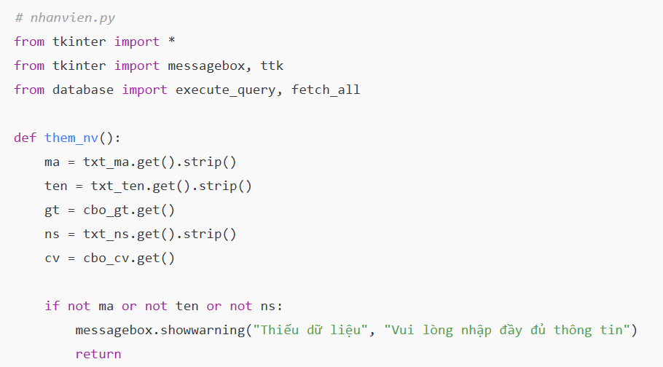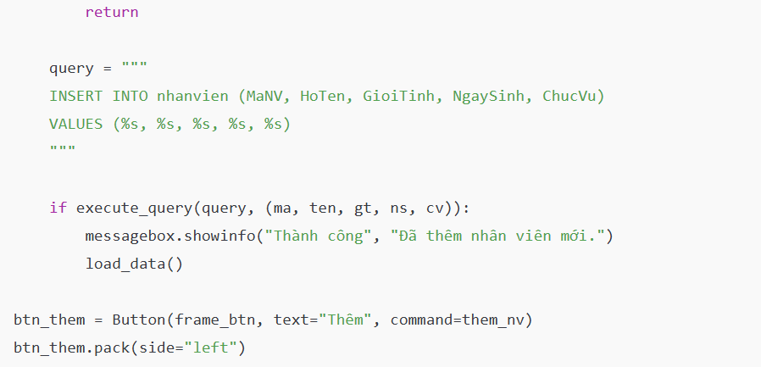

**3. Hiển thị Dữ liệu dạng Bảng (ttk.Treeview)**

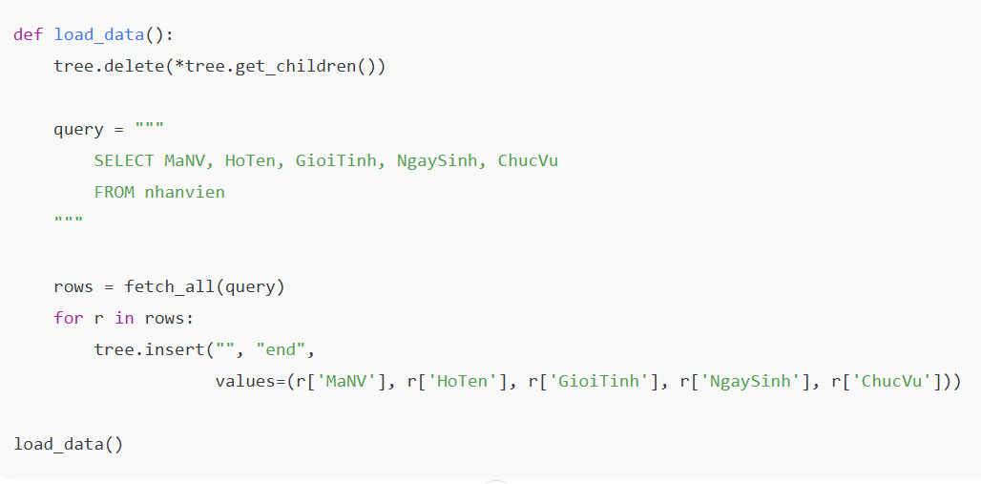

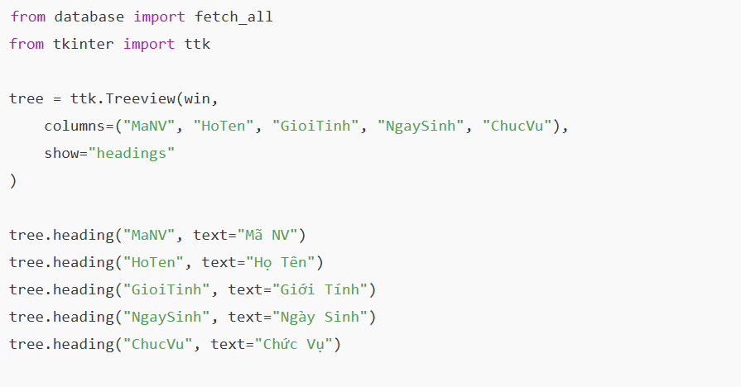

*B. Giao diện quản lý nhân sự*

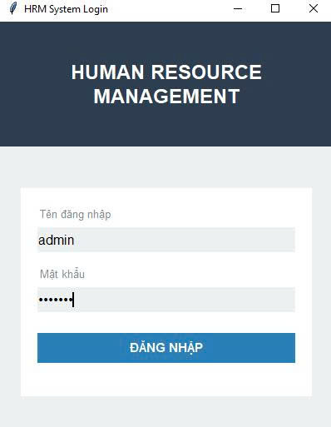

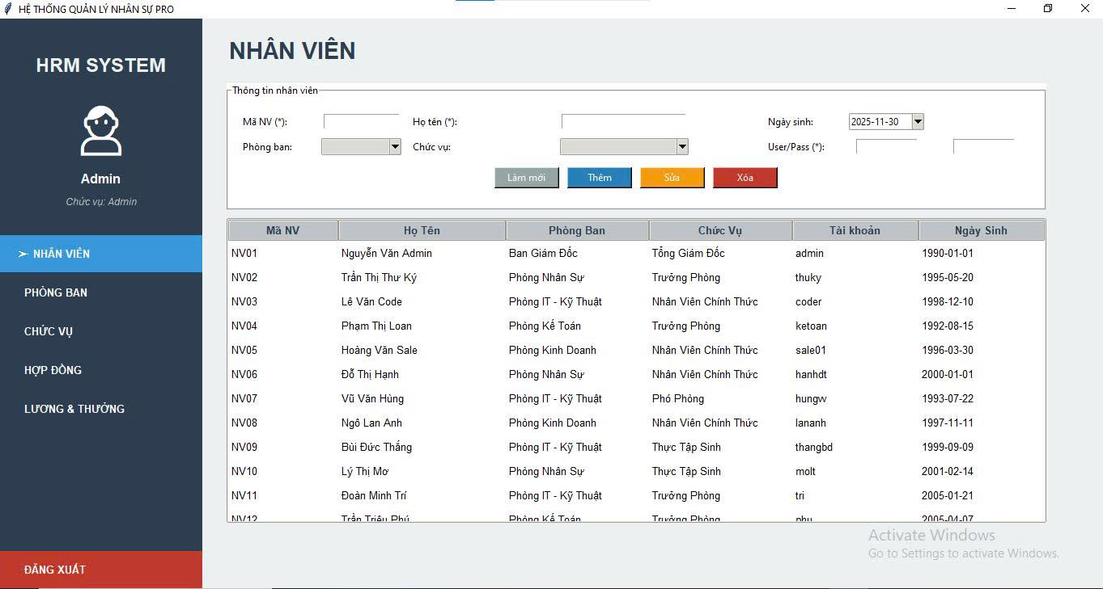

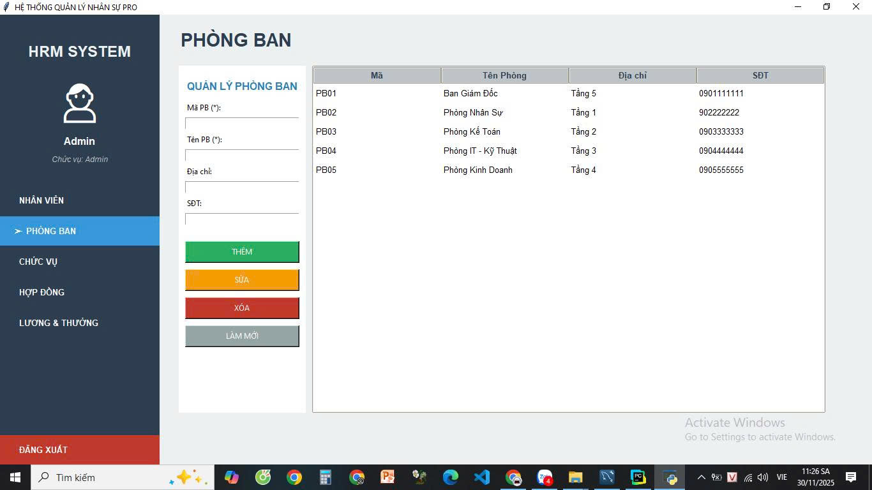

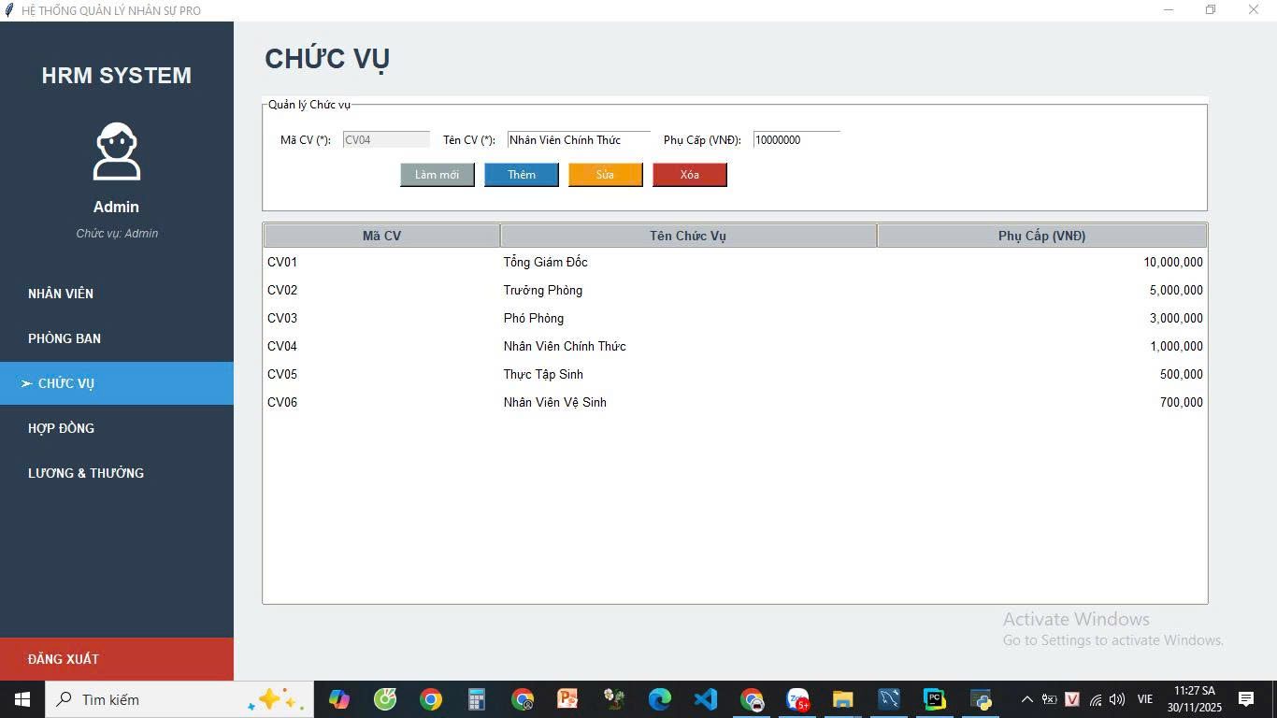

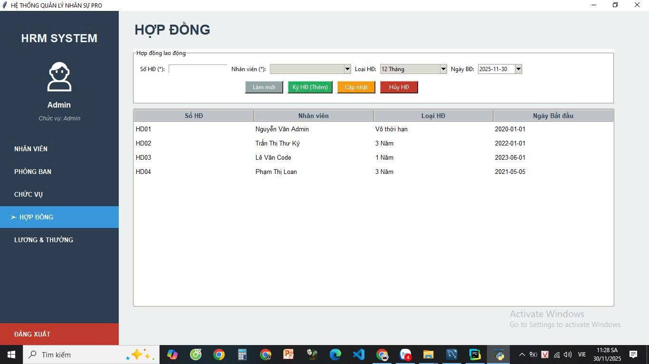

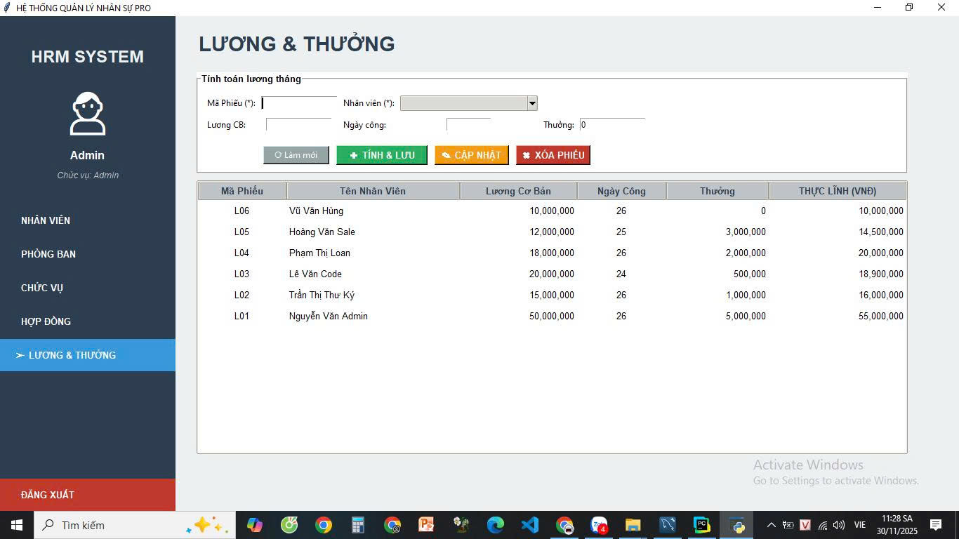

***C. Các bước xây dựng ứng dụng***

**1. Cài đặt các Thư viện Cần thiết**

Bước đầu tiên là thiết lập môi trường Python để có thể giao tiếp với MySQL và xây dựng giao diện đồ họa cho hệ thống quản lý nhân sự.

**Python:** Đảm bảo máy tính đã cài đặt Python 3.x.

**MySQL Server:** Cài đặt và khởi động dịch vụ MySQL để có thể lưu trữ thông tin nhân viên như hồ sơ cá nhân, phòng ban, chức vụ và hợp đồng lao động.

**Thư viện Python (cài qua Terminal): mysql-connector-python:** Thư viện tiêu chuẩn dùng để kết nối chương trình Python với MySQL Server, phục vụ các thao tác thêm, sửa, xóa, truy vấn dữ liệu nhân sự. VD: **pip install mysql-connector-python**

Tkcalendar: Thư viện mở rộng của Tkinter, giúp chọn ngày một cách trực quan, chẳng hạn như ngày sinh nhân viên, ngày ký hợp đồng, ngày vào làm.VD: **pip install tkcalendar**

**2. Thiết kế cơ sở dữ liệu MySQL**

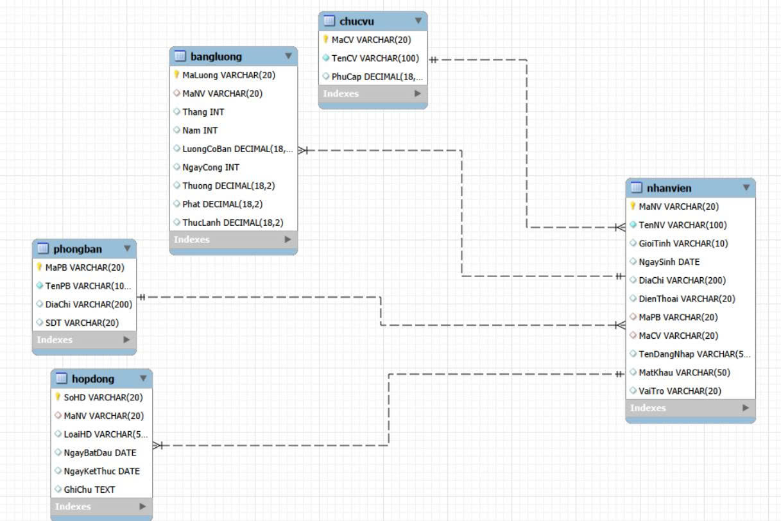

**3. Xây dựng giao diện người dùng (GUI) bằng Tkinter:**

Ứng dụng sử dụng **Tkinter** để tạo các cửa sổ chức năng, ô nhập liệu, nút thao tác và bảng Treeview nhằm quản lý toàn bộ dữ liệu nhân sự theo mô hình cơ sở dữ liệu đã thiết kế.

### ****Các chức năng chính của giao diện gồm:****

### ****Quản lý Nhân viên:**** Thêm, sửa, xóa và tìm kiếm nhân viên. Quản lý thông tin: mã NV, họ tên, giới tính, ngày sinh, địa chỉ, SĐT, phòng ban, chức vụ và tài khoản đăng nhập.

### ****Quản lý Phòng ban:**** Thêm, sửa, xóa phòng ban. Theo dõi thông tin phòng ban và danh sách nhân viên thuộc phòng ban đó.

### ****Quản lý Chức vụ:**** Quản lý tên chức vụ và phụ cấp. Dùng để phân công vị trí và phục vụ tính lương.

### ****Quản lý Hợp đồng lao động:**** Thêm và chỉnh sửa hợp đồng theo từng nhân viên. Theo dõi loại hợp đồng, ngày bắt đầu – kết thúc và ghi chú.

### ****Quản lý Bảng lương:**** Lưu và hiển thị lương theo tháng/năm: lương cơ bản, ngày công, thưởng, phạt và thực lãnh. Liên kết trực tiếp với chức vụ và thông tin nhân viên.

### ****Thoát hệ thống:**** Xác nhận trước khi thoát để tránh thao tác nhầm.

**4. Viết mã Python kết nối cơ sở dữ liệu:**

**import mysql.connector**

**conn = mysql.connector.connect(**

**host="localhost",**

**user="root",**

**password="123456",**

**database="TenDatabase"**

**)**

**print("Kết nối MySQL thành công!")**

**5. Xây dựng giao diện Tkinter**

**Thêm dữ liệu:** Khi người dùng nhập đầy đủ thông tin vào form (Entry + Combobox) và nhấn nút **“Thêm”**:

* Mã Python sẽ gọi hàm **INSERT INTO** tương ứng.
* Nếu thành công → hiện thông báo messagebox.showinfo.
* Gọi **load data()** để cập nhật lại bảng Treeview, giúp hiển thị ngay nhân viên/chức vụ/phòng ban mới được thêm.

## **Xem dữ liệu:** Khi người dùng mở một module (ví dụ: **nhanvien.py, chucvu.py, phongban.py):**

* Hệ thống chạy truy vấn **SELECT * FROM [tên bảng].**
* Các dòng dữ liệu được tải vào bảng **ttk.Treeview** và hiển thị đầy đủ trên giao diện.

## **Tìm kiếm:** Người dùng nhập từ khóa vào ô **Tìm kiếm** (theo Mã hoặc Tên) rồi nhấn nút **“Tìm”**:

* Python lấy từ khóa và truy vấn **SELECT * FROM [tên bảng] WHERE [Trường] LIKE %tukhoa%**
* Bảng Treeview sẽ được làm mới và chỉ hiển thị các kết quả phù hợp.

## **Xóa dữ liệu:** Khi người dùng chọn một dòng trong Treeview và nhấn **“Xóa”**:

* Hộp thoại xác nhận messagebox.askyesno sẽ xuất hiện.
* Nếu người dùng chọn **Yes**, lệnh **DELETE** sẽ được thực thi.
* Gọi lại **load_data()** để cập nhật Treeview và loại bỏ dòng vừa bị xóa khỏi danh sách.

## **Tương thích với giao diện**

* Màn hình chính có các nút: **Nhân viên – Chức vụ – Phòng ban – Tài khoản – Thoát.**
* Mỗi nút mở 1 module riêng (Toplevel).
* Các module đều có:
* Form nhập liệu bên trái
* Các nút chức năng (Thêm – Sửa – Xóa – Tìm – Thoát)
* Bảng Treeview bên phải
* Toàn bộ cơ chế thêm – xem – tìm – xóa đều đồng nhất cho tất cả bảng trong **quản lý nhân sự.**

***C.*** *HƯỚNG* ***DẪN CÀI ĐẶT & CODE ỨNG DỤNG***

Ứng dụng sẽ có:

* Giao diện đăng nhập cho nhân viên và quản lý(quản lý mới có thể chỉnh sửa thông tin).
* Giao diện lựa chọn mục cần xem - Nhập thông tin sản phẩm, loại, khách hàng, nhân viên
* Bảng danh sách sản phẩm, loại, khách hàng, nhân viên, hóa đơn
* Chức năng CRUD (Thêm, Sửa, Xóa, Lưu, Tìm kiếm).
* Dữ liệu lưu trực tiếp vào **MySQL Database** (không mất khi tắt ứng dụng).
* Giao diện Tkinter thiết kế chuẩn như hình minh họa ở trên

**1. Cài đặt môi trường**

Trước tiên cài đặt thư viện cần thiết:

Screenshot 2025-11-15 134114

Giải thích:

mysql-connector-python: dùng để kết nối Python với MySQL.

tkcalendar: để chọn ngày sinh bằng DateEntry.

1. **Chuẩn bị CSDLMySQL**

Mở MySQL (WorkBench, phpMyAdmin hoặc terminal) rồi tạo database và bảng

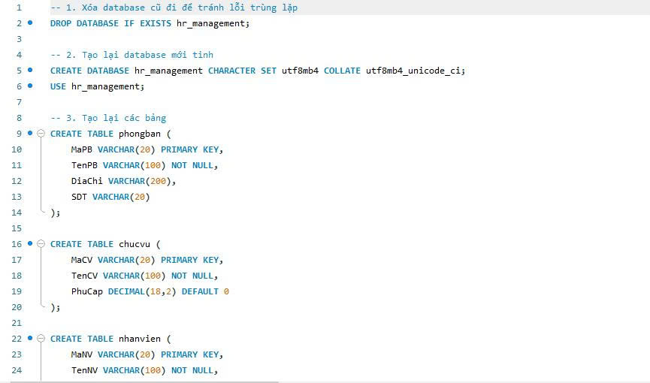

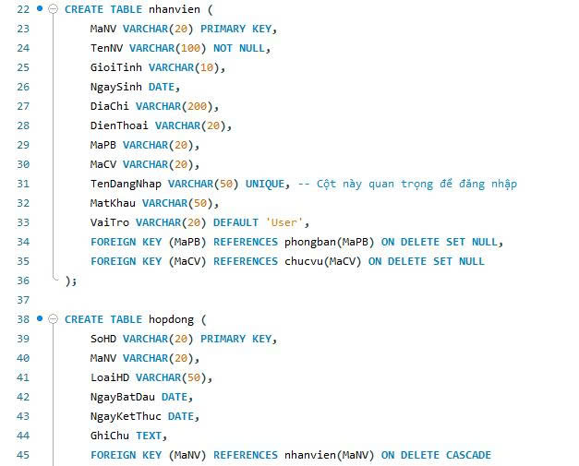

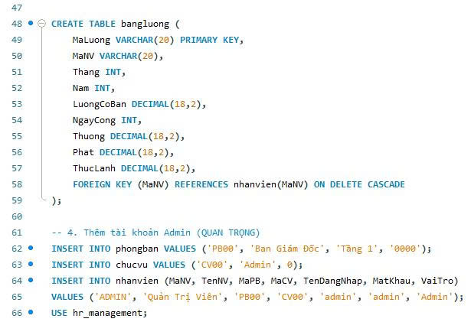

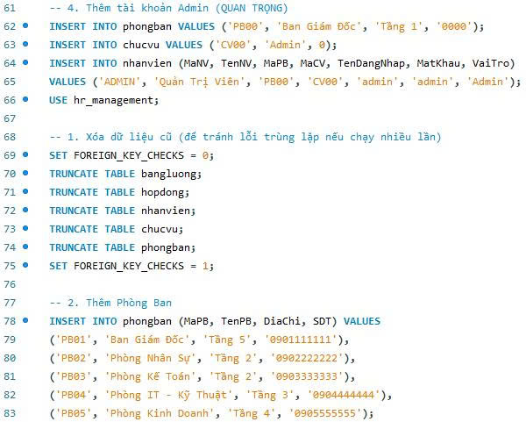

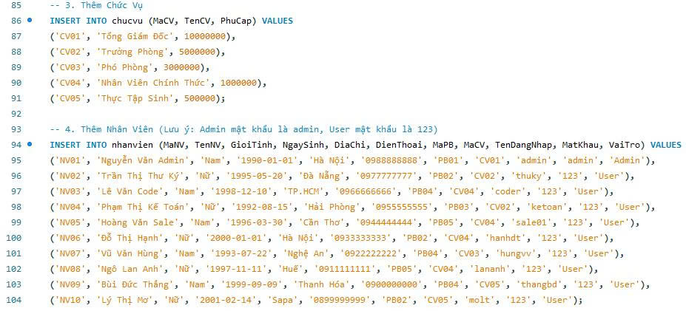

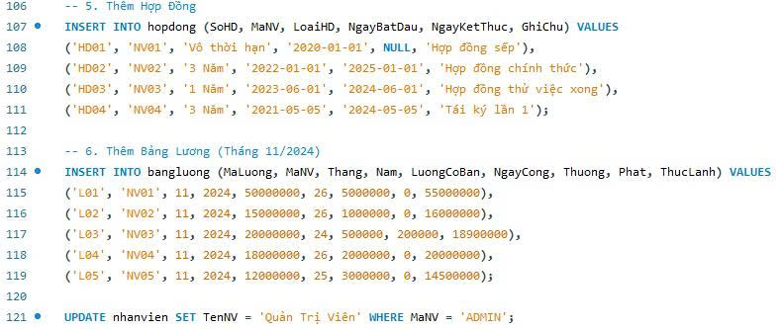

**Bảng lương**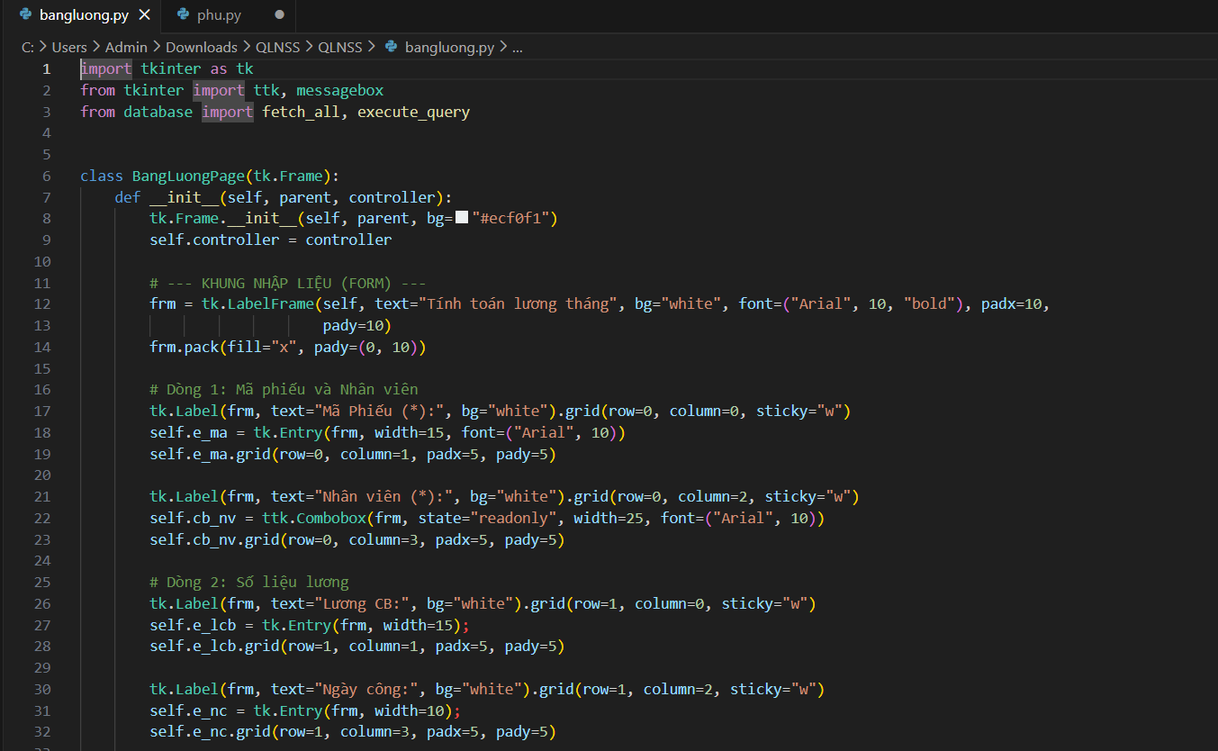

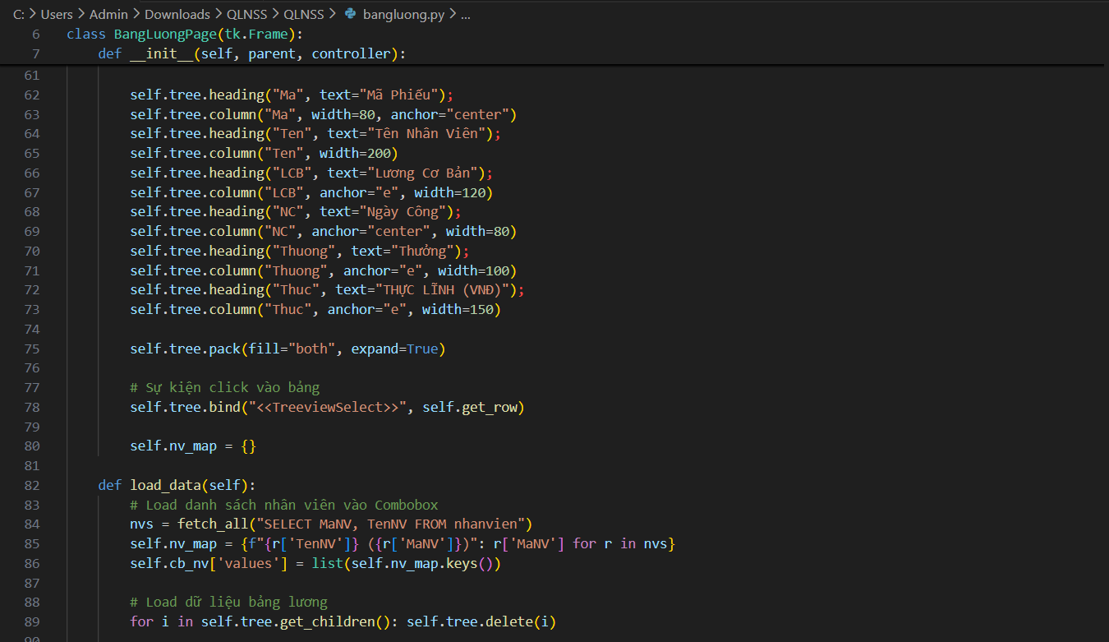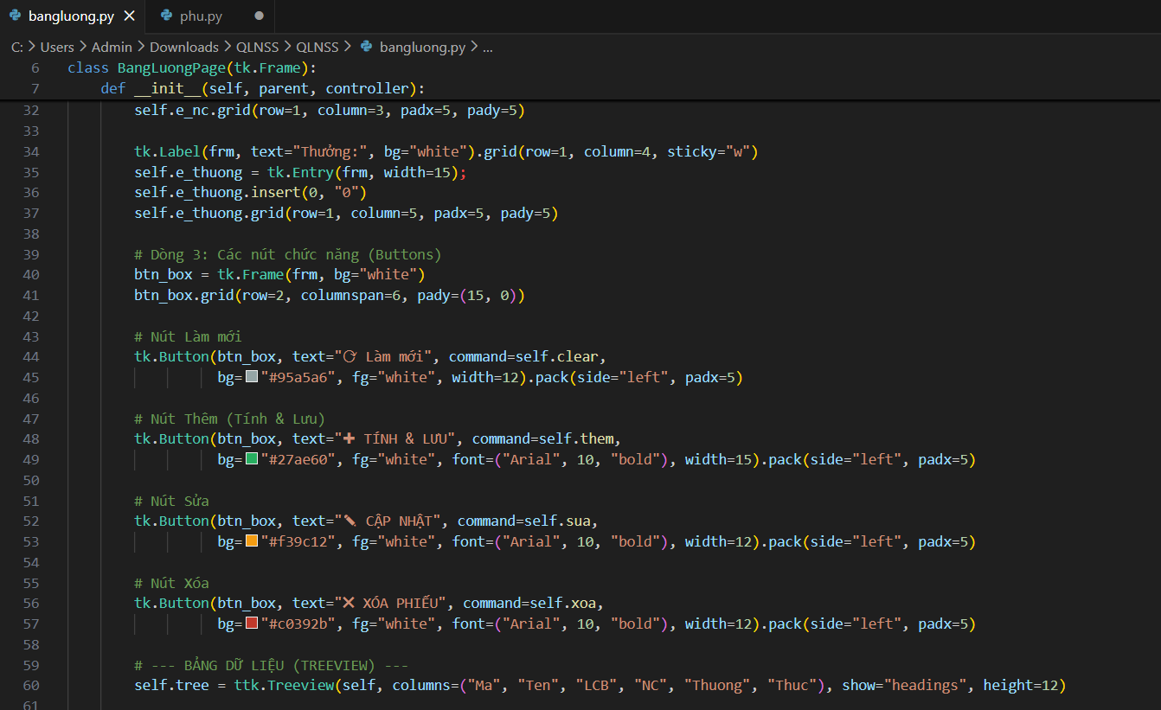

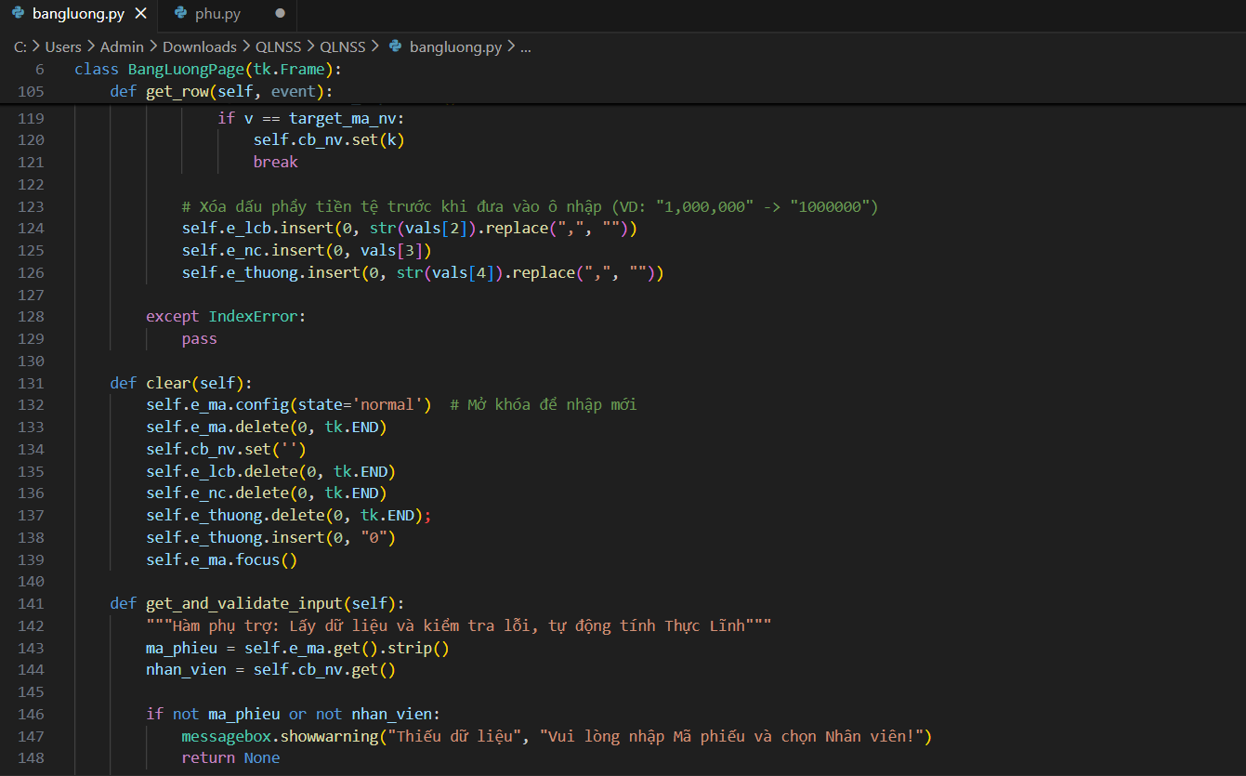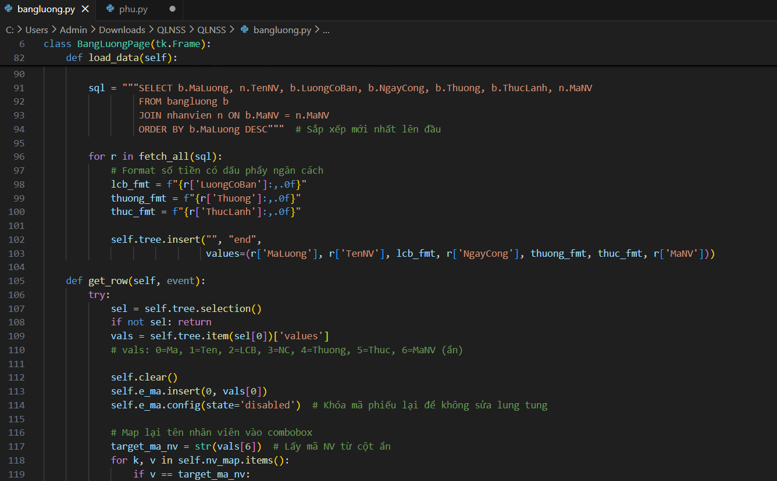

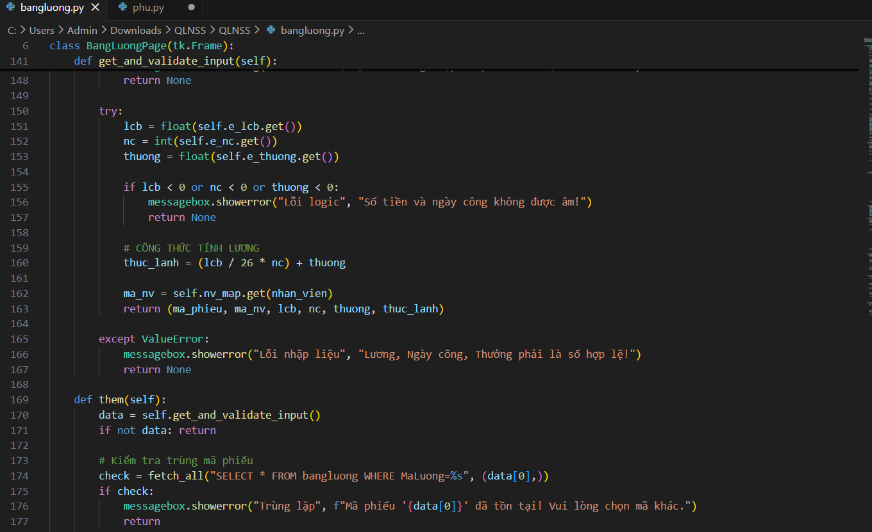

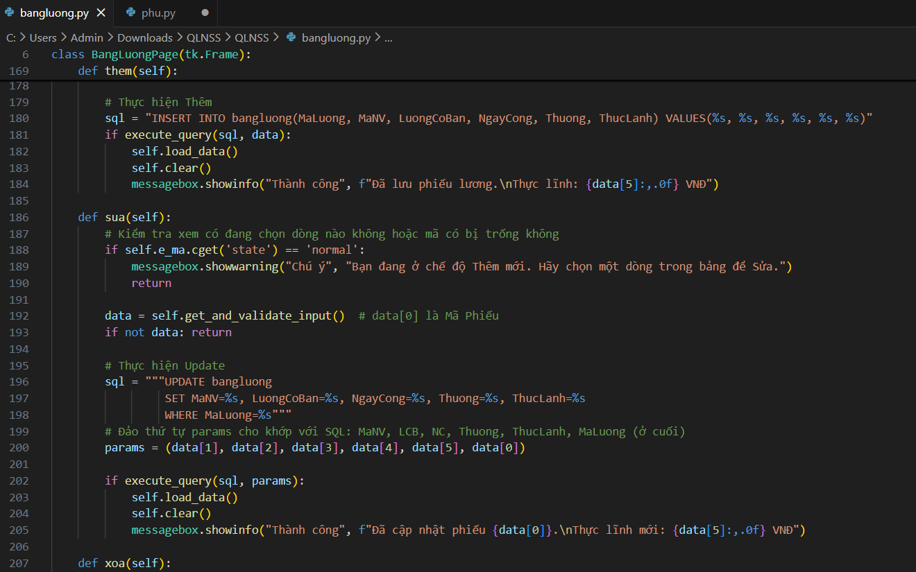

**Bảng chức vụ**

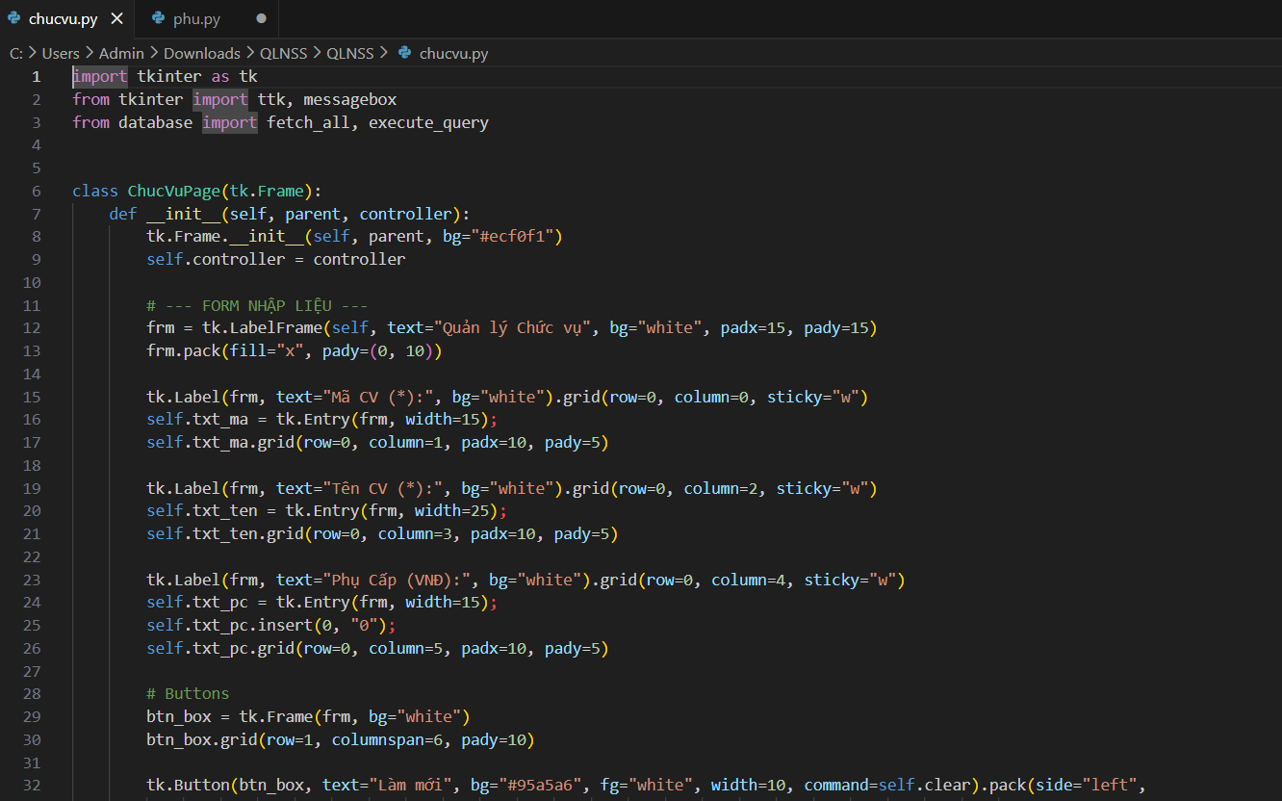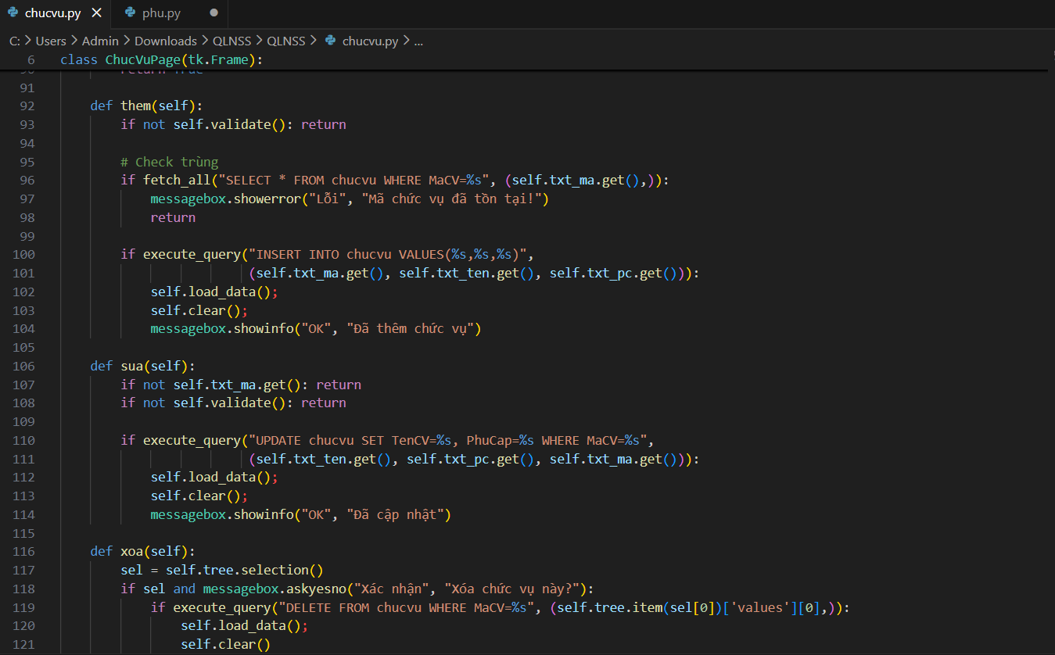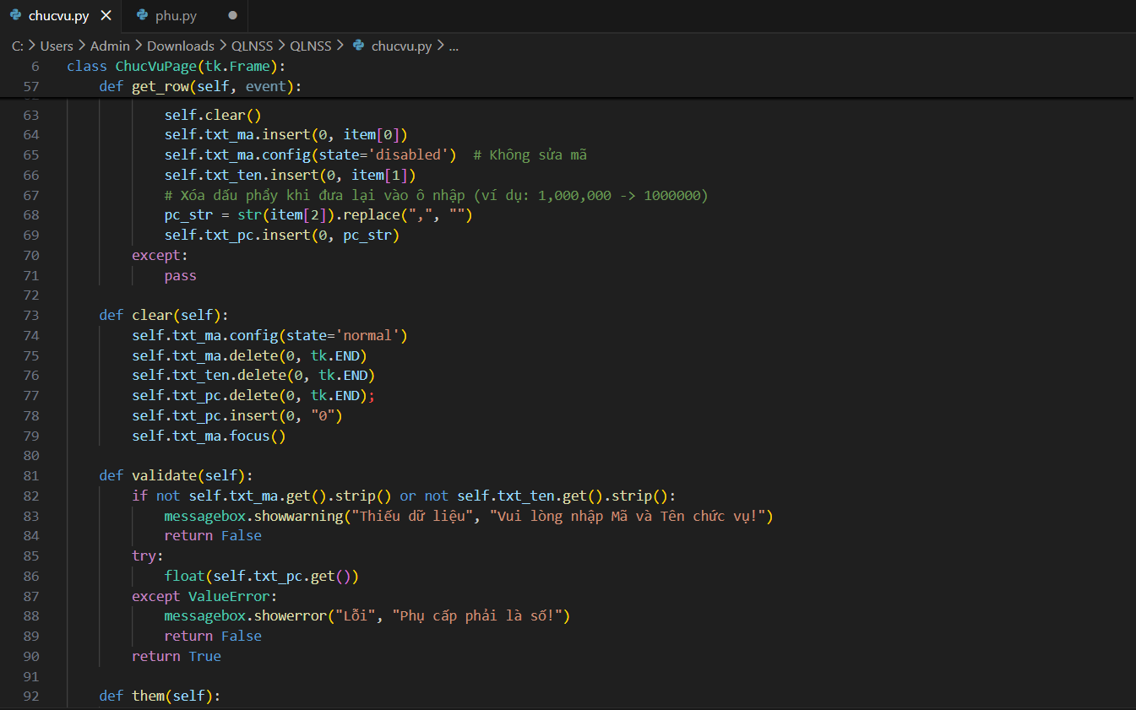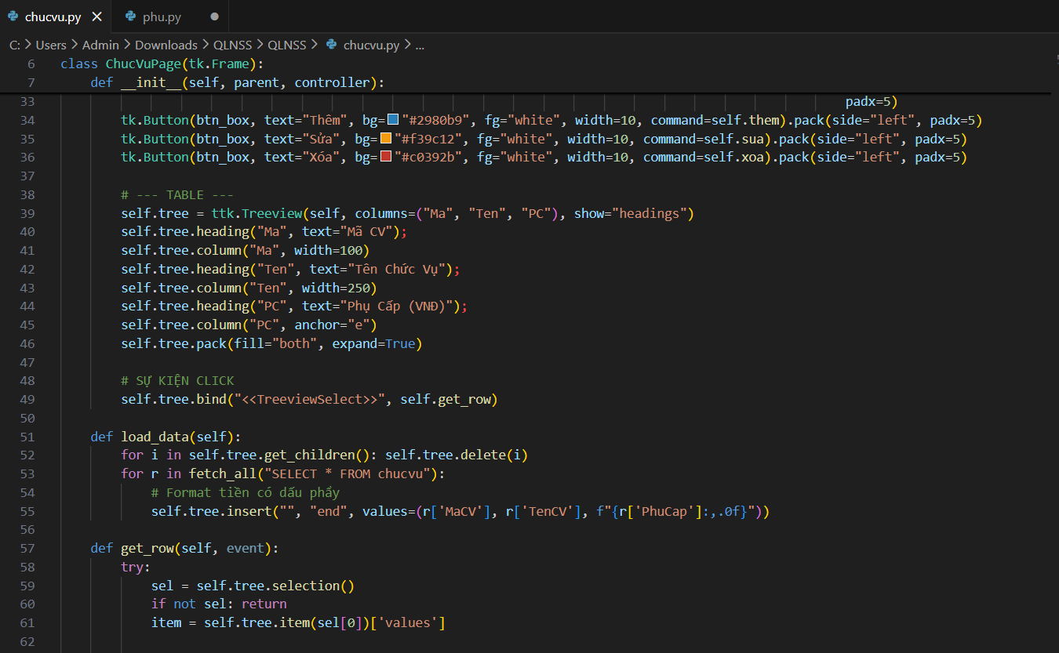

**Bảng phòng ban**

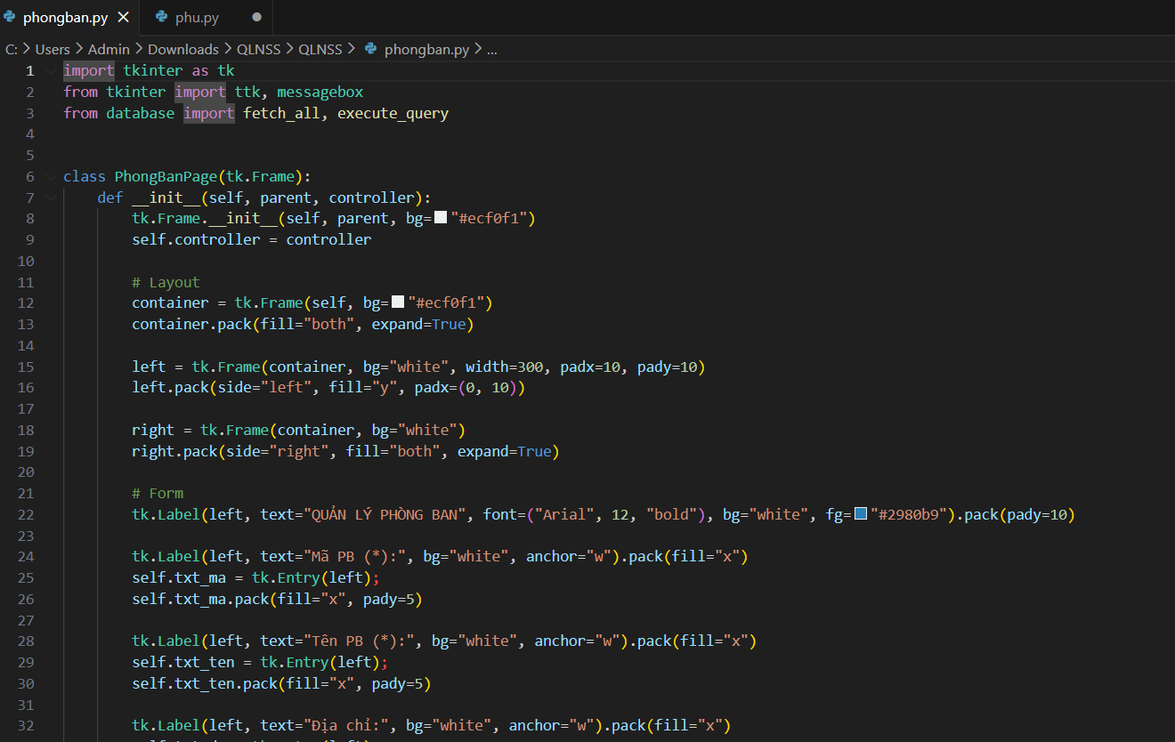

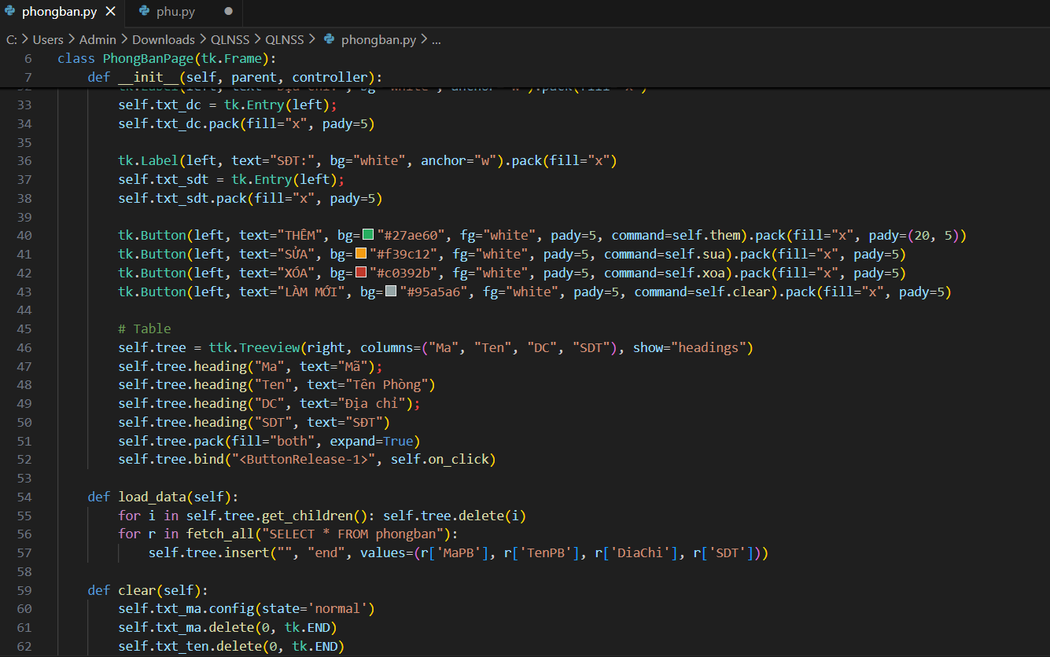

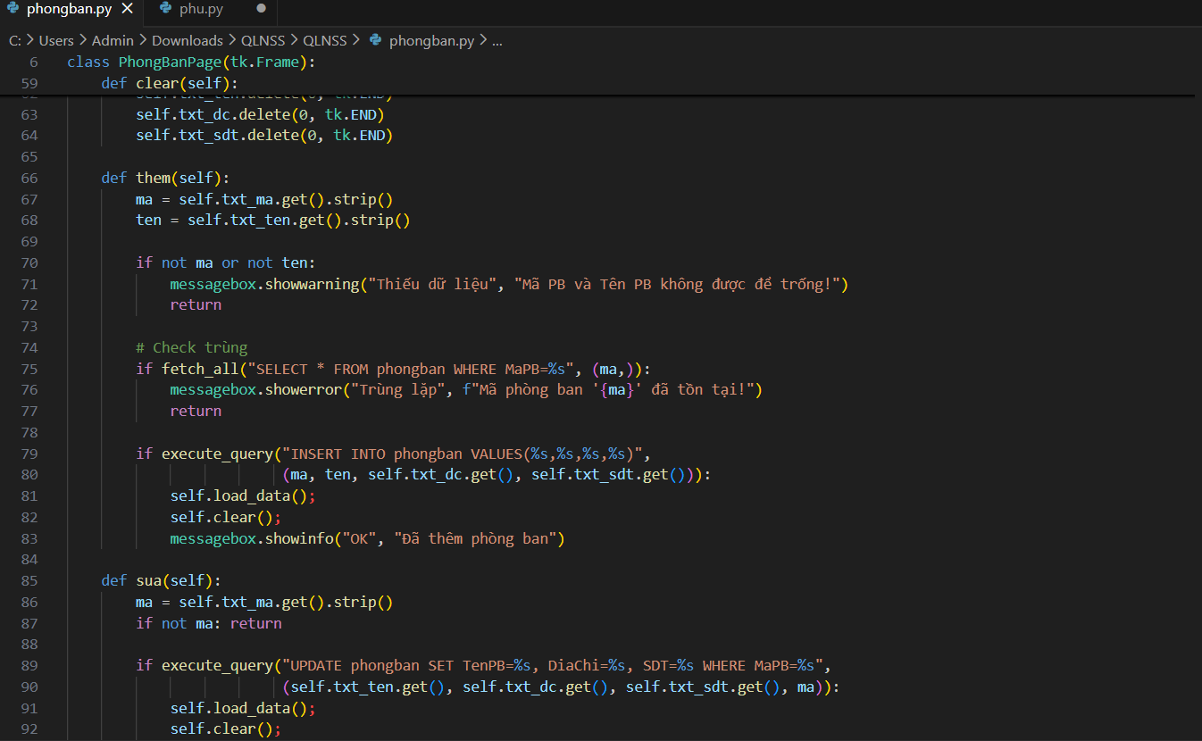

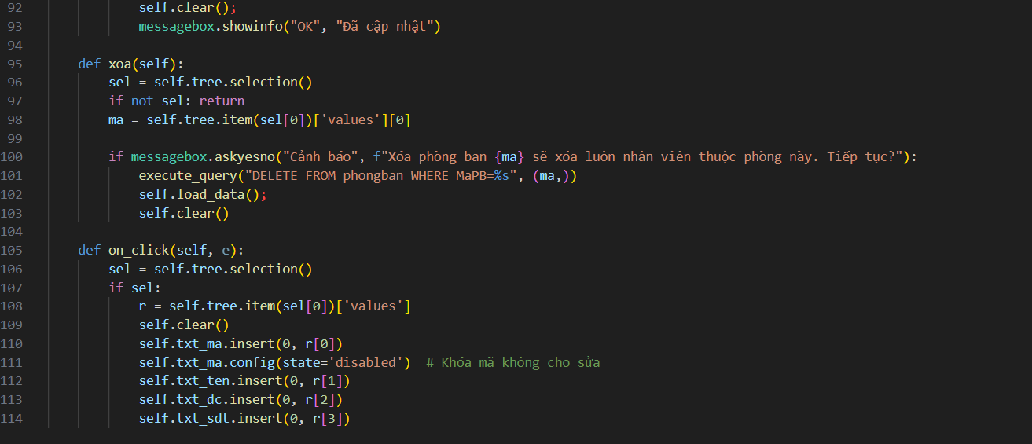

**Bảng Databas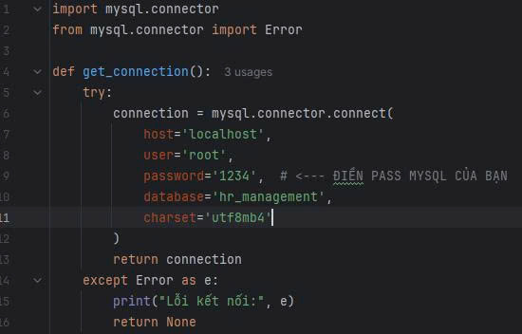e**

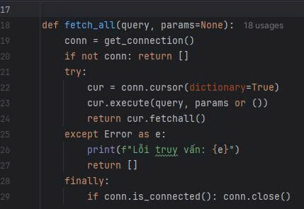

**Bảng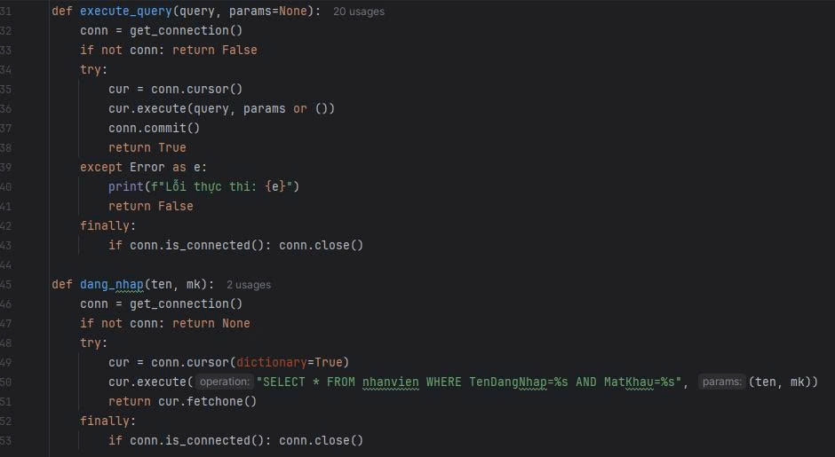 main.py**

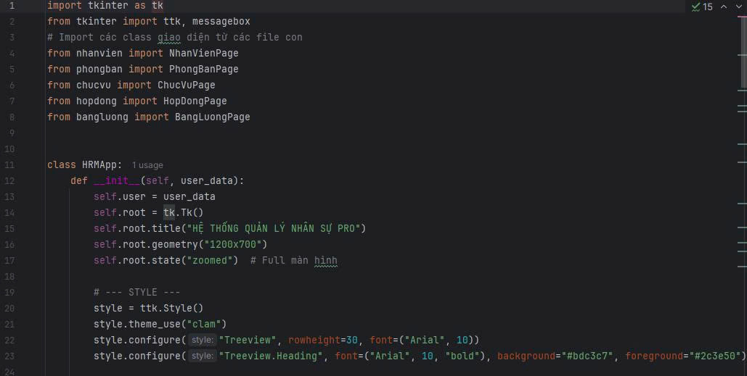

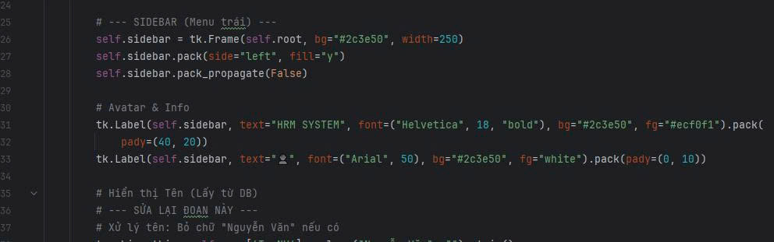

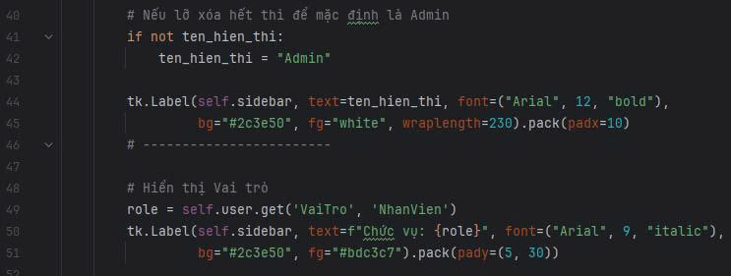

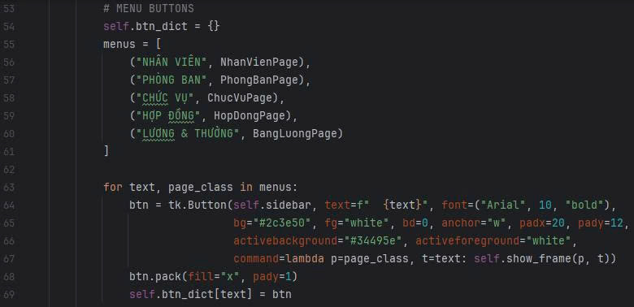

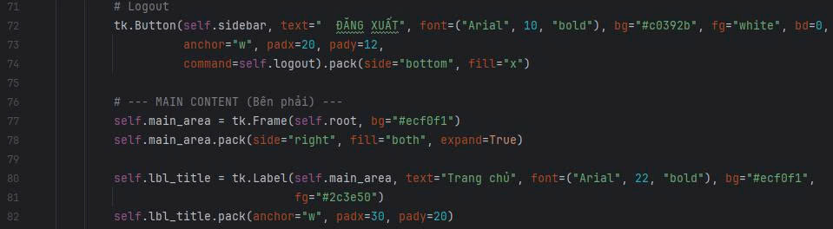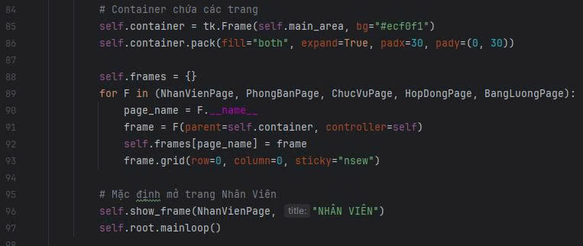

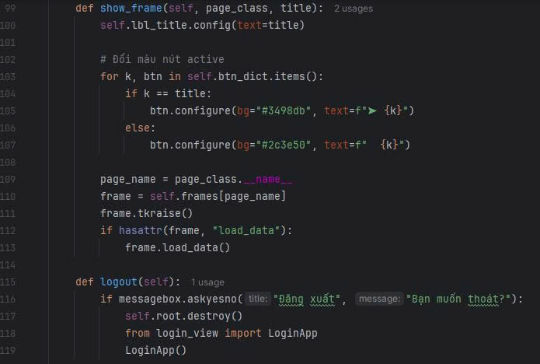

**Bảng login.view.py**

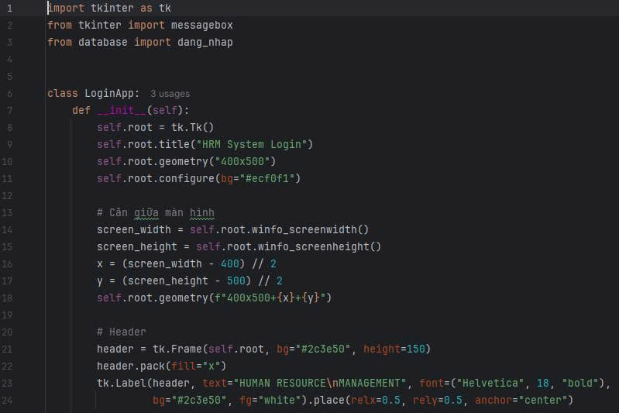

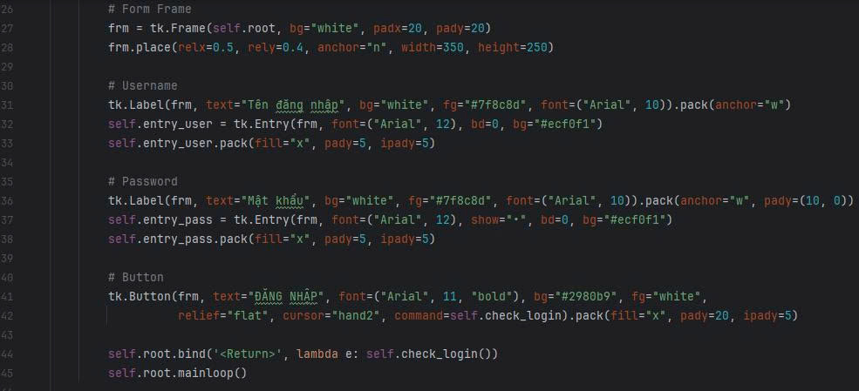

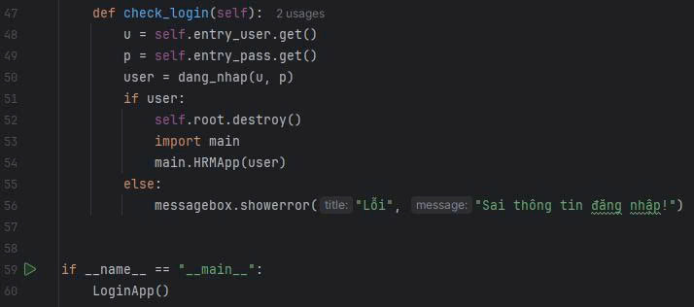

**Bảng nhân viên.py**

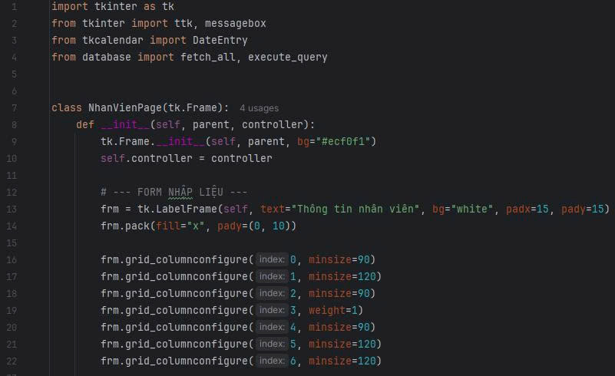

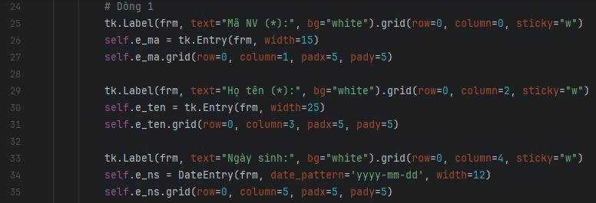

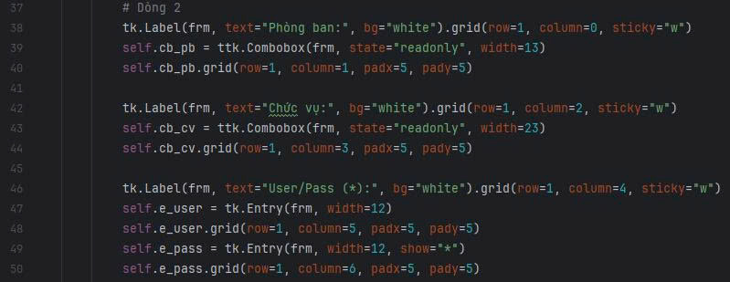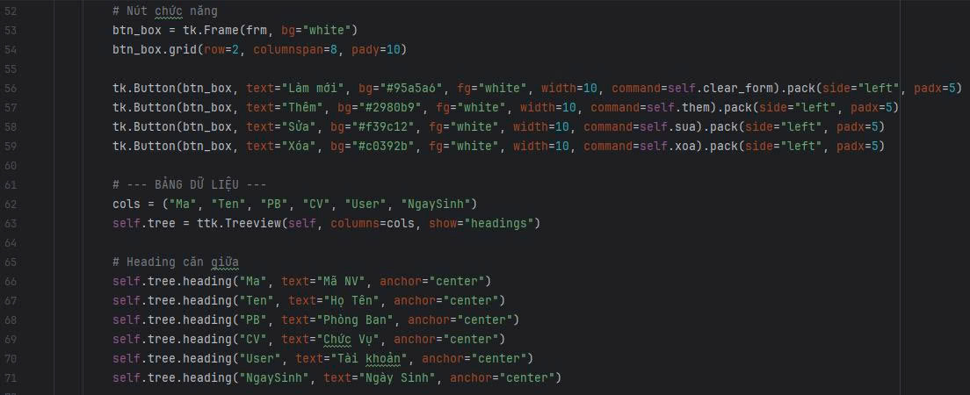



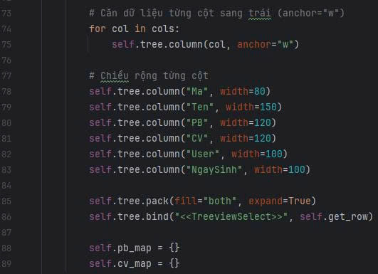

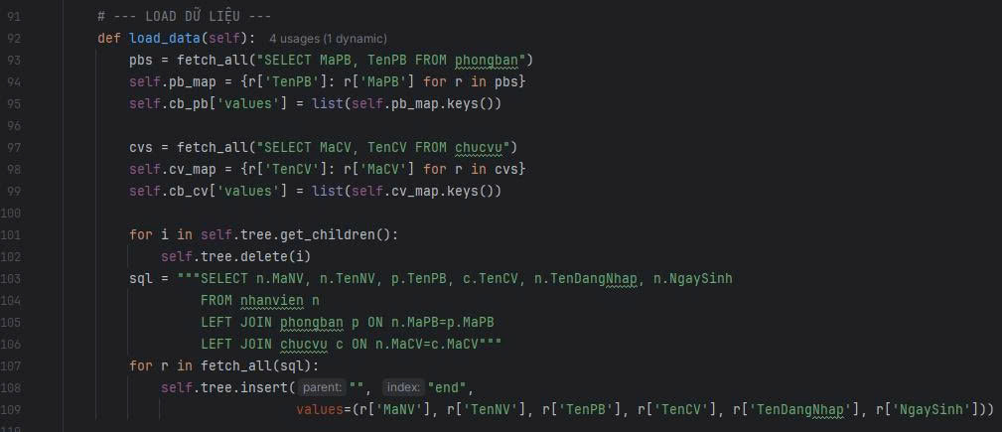

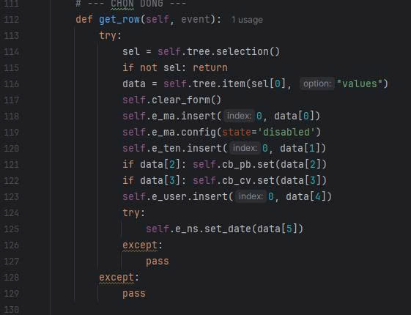

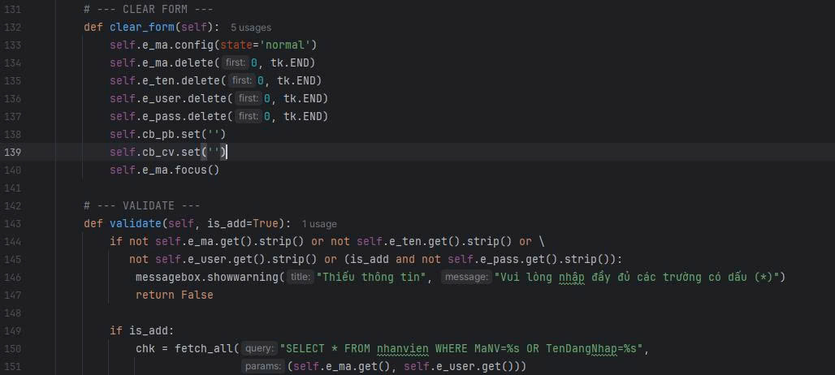

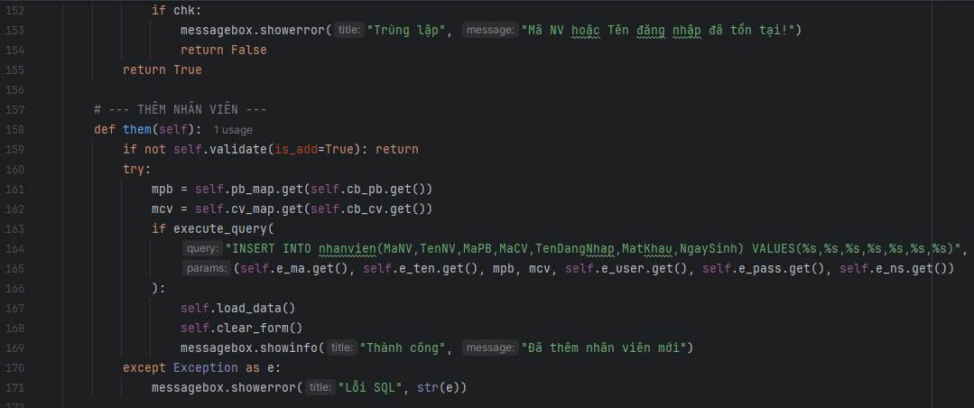

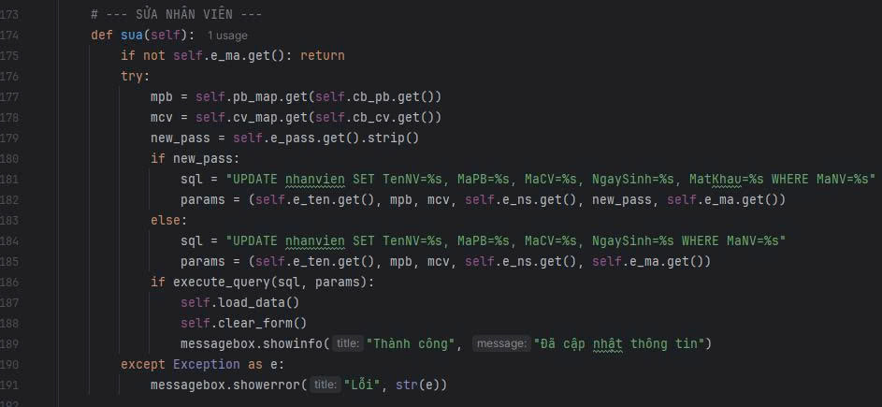

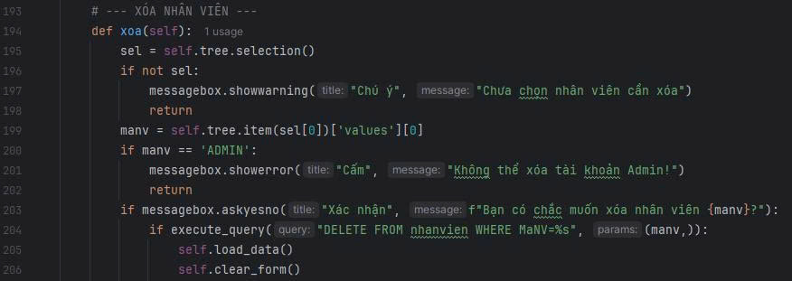

**Bảng hợp đồng:**

